实验二 选择结构程序设计
- 实验目的
- 了解C语言表示逻辑量的方法。
- 学会正确使用逻辑运算符和逻辑表达式。
- 熟练掌握if语句和switch语句。
- 熟悉选择结构的程序设计方法。
- 实验准备
- 复习关系、逻辑、条件运算符和表达式。
- 复习if语句的三种形式。
- 复习if语句的嵌套并能够正确分析。
- 复习多分支选择switch语句。
- 注意源程序编写规范。
- 实验步骤及内容
- 编写一个程序，要求用户从终端上键入两个整数。检测这两个数，判定第一个数能否被第二个数整除，并在终端上显示相应的信息。
- 有3个整数a，b，c，由键盘输入，输出其中最大的数。
- 教材P109第10题
- 实验报告
- 源程序。
1.
//
// Created by KChankc on 2021/11/6.
//
#include "stdio.h"

int main() {

int a, b;

scanf("%d%d", &a, &b);

if (b % a == 0) {
printf("能整除");
} else {
printf("不能整除");
}

return 0;
}
2.
//
// Created by KChankc on 2021/11/6.
//
#include "stdio.h"

int main() {

int a, b, c, max = 0;

scanf("%d%d%d", &a, &b, &c);

if (a > max) {
max = a;
}
if (b > max) {
max = b;
}
if (c > max) {
max = c;
}

printf("max: %d", max);

return 0;
}

3.
//
// Created by KChankc on 2021/11/6.
//

#include <stdio.h>

void byif() {

double bonus, bon1, bon2, bon4, bon6, bon10;

bon1 = 100000 * 0.1;
bon2 = bon1 + 100000 * 0.075;
bon4 = bon2 + 100000 * 0.05;
bon6 = bon4 + 100000 * 0.03;
bon10 = bon6 + 400000 * 0.015;

int i;
scanf("%d", &i);

if (i <= 100000) {
bonus = i * 0.1;
} else if (i <= 200000) {
bonus = bon1 + (i - 100000) * 0.075;
} else if (i <= 400000) {
bonus = bon2 + (i - 200000) * 0.05;
} else if (i <= 600000) {
bonus = bon4 + (i - 400000) * 0.03;
} else if (i <= 1000000) {
bonus = bon6 + (i - 600000) * 0.015;
} else {
bonus = bon10 + (i - 1000000) * 0.01;
}

printf("奖金: %f\n", bonus);
}

void byswitch() {

double bonus, bon1, bon2, bon4, bon6, bon10;

bon1 = 100000 * 0.1;
bon2 = bon1 + 100000 * 0.075;
bon4 = bon2 + 200000 * 0.05;
bon6 = bon4 + 200000 * 0.03;
bon10 = bon6 + 400000 * 0.015;

int i;
scanf("%d", &i);

int branch = i / 100000;
if (branch > 10) branch = 10;

switch (branch) {
case 0:
bonus = i * 0.1;
break;
case 1:
bonus = bon1 + (i - 100000) * 0.075;
break;
case 2:
case 3:
bonus = bon2 + (i - 200000) * 0.05;
break;
case 4:
case 5:
bonus = bon4 + (i - 400000) * 0.03;
break;
case 6:
case 7:
case 8:
case 9:
bonus = bon6 + (i - 600000) * 0.015;
break;
case 10:
bonus = bon10 + (i - 1000000) * 0.01;
break;
default:
bonus = 0;
break;
}
printf("奖金: %f\n", bonus);
}

int main() {

byif();
byswitch();

return 0;
}
- 编译调试过程中出现的错误及修改情况，分析错误原因。
- 实验结果截屏。
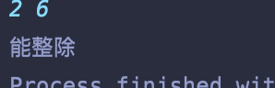
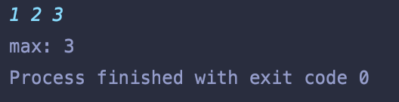
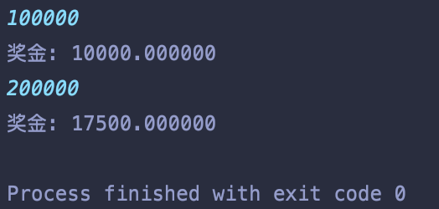
- 实验感受及体会。
学习了解了if, switch语句的使用。

